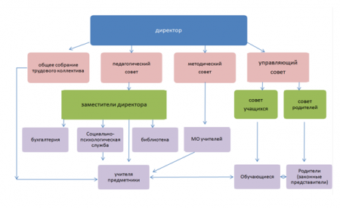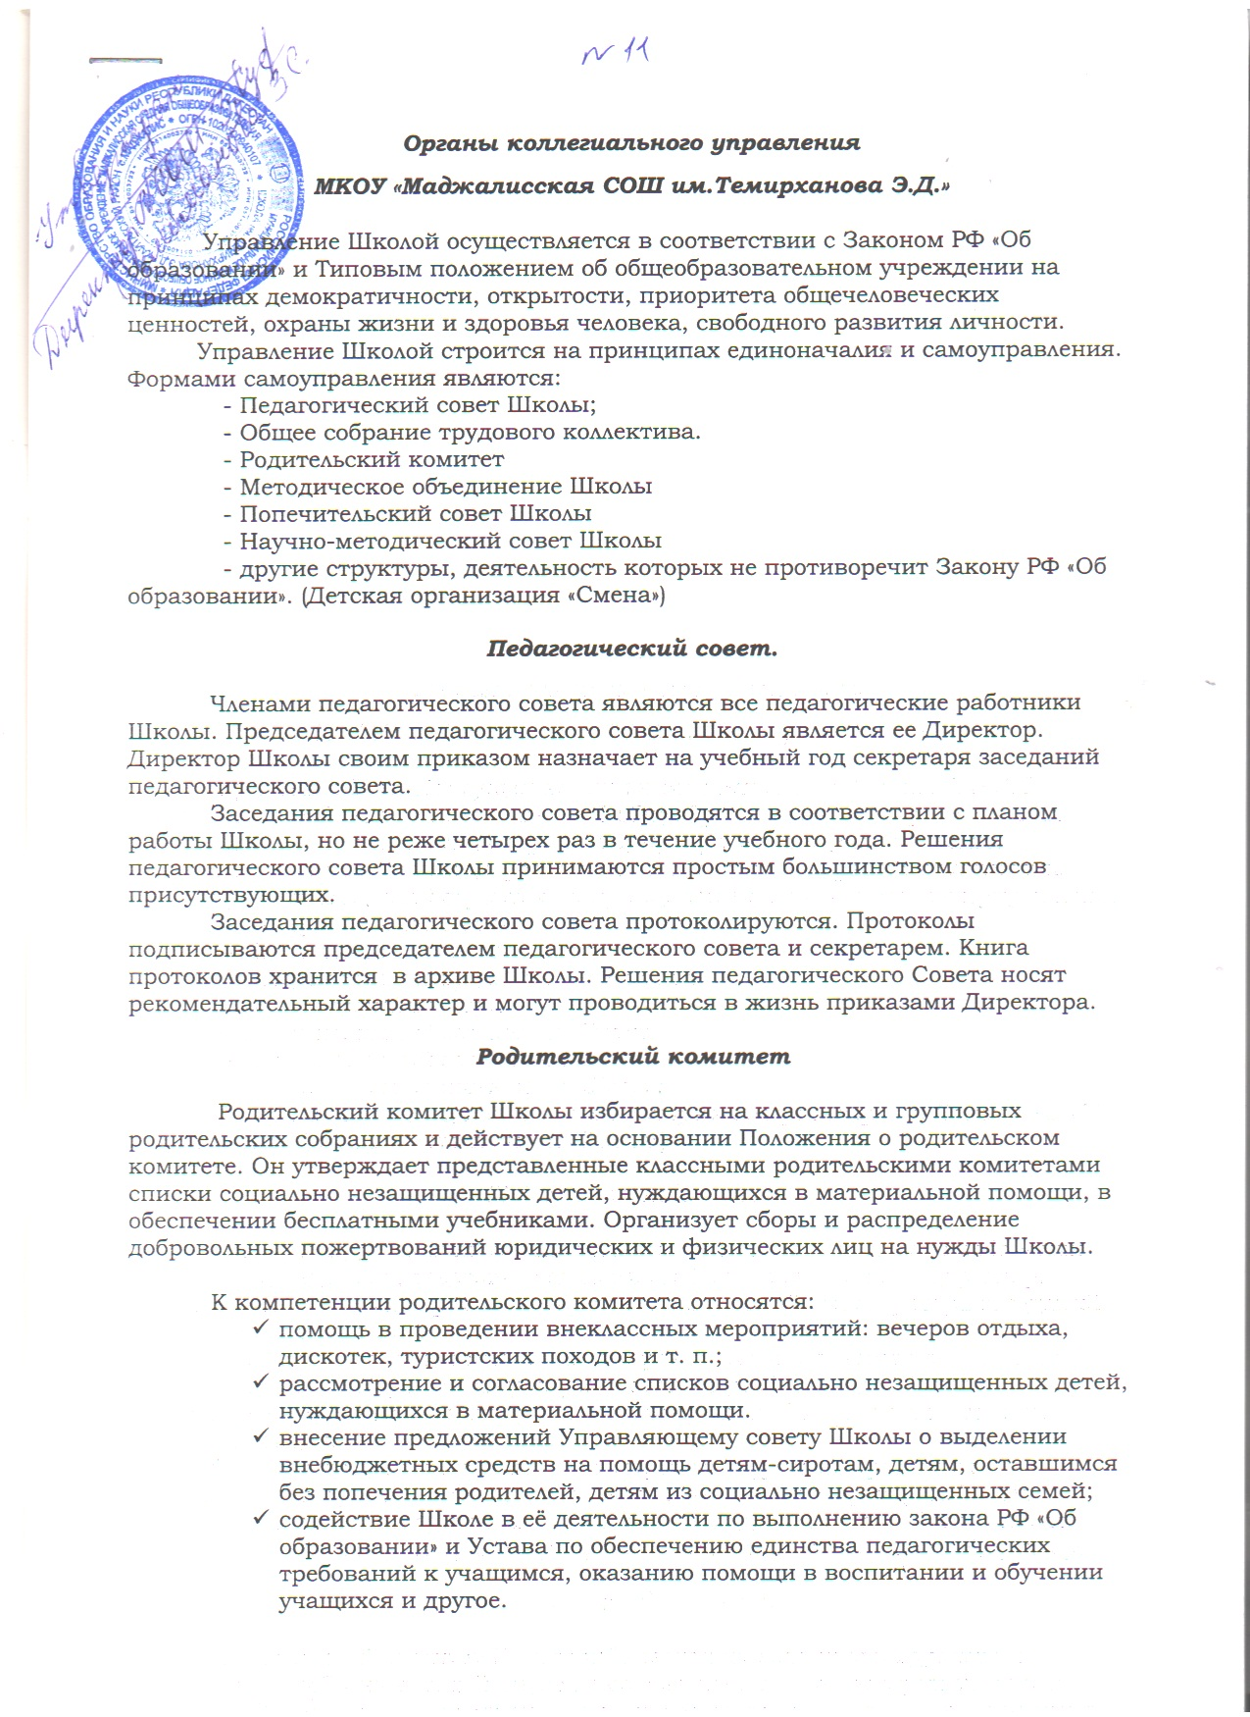

В состав *Родительского комитета МКОУ* *«МСОШ им.Темирханова Э.Д*.» входят:

Магомедалиева Х.Ч.(районный врач-педиатр) - председатель родительского комитета и его члены в количестве 12 родителей:

1. Алиева З.А. *(учитель МКОУ* *«МСОШ им.Темирханова Э.Д.»)*
2. Салихова П.
3. Гамидова П.
4. Юсупанова З.
5. Магомедова А.
6. Салихова А.
7. Магомедова З.
8. Абдурахманова М.
9. Завзанова Б.А. *(учитель МКОУ МСОШ им.Темирханова Э.Д.»)*
10. Керимова З.
11. Зубайруева П.

***Общее собрание трудового коллектива Школы.***

Трудовой коллектив составляют все работники Школы. Полномочия

трудового коллектива Школы осуществляются общим собранием трудового

коллектива. Собрание считается правомочным, если на нем присутствуют не менее двух третей списочного состава работников Школы.

* + компетенции общего собрания трудового коллектива относится:

принятие Устава и внесение в него изменений и дополнений;

* рассмотрение и принятие ежегодных отчётов администрации Школы;
* определение направлений материально-технического развития Школы;
* разрешение конфликтов;
* рассмотрение и принятие Правил внутреннего распорядка Школы;
* принятие решения о необходимости заключения коллективного договора;
* образование органа общественного самоуправления для ведения коллективных переговоров с администрацией Школы по вопросам

заключения, дополнения коллективного договора и контроля его выполнения;

* рассмотрение и принятие Коллективного договора, положений по охране труда, гражданской обороне и чрезвычайным ситуациям, а также других локальных правовых актов, регламентирующих жизнедеятельность Школы, в соответствии с действующим законодательством РФ;
* заслушивание ежегодного отчёта о выполнении коллективного договора;
* определение численности и срока полномочий комиссии по трудовым спорам Школы, избрание её членов;
* выдвижение коллективных требований работников Школы и избрание

полномочных представителей для участия в разрешении коллективного

трудового спора;

* принятие решения об объявлении забастовки и выбора органа, возглавляющего забастовку;
* определение порядка премирования, установление стимулирующих надбавок

в соответствии с Положением об отраслевой системе оплаты труда работников

Школы;

* рассмотрение коллективных ходатайств, писем и другое.

Общее собрание трудового коллектива проводится по мере необходимости, но не реже одного раз в год и решение собрания доводится до сведения всех

заинтересованных лиц. Инициатором созыва общего собрания может быть

Учредитель, директор Школы, Управляющий совет Школы, первичная профсоюзная организация или не менее одной трети работников Школы. Решения общего собрания трудового коллектива Школы принимаются простым большинством голосов, присутствующих на собрании работников. Процедура голосования

определяется общим собранием трудового коллектива.

***Попечительский совет школы***

В соответствии со ст. 35 РФ «Об образовании» Попечительский Совет является органом самоуправления образовательного учреждения, который

осуществляет общественный контроль за сбором и расходованием

благотворительных пожертвований, поступающих на счет образовательного учреждения от физических и юридических лиц, заинтересованных в развитии

учреждения. Попечительский совет принимает решения по порядку использования целевых средств и формирует заявки в Благотворительный Фонд на оказание

благотворительной помощи.

***Основными задачами Попечительского Совета являются:***

* Содействие организации и совершенствования образовательного процесса;
* Содействие организации образовательной деятельности обучающихся и педагогических сотрудников образовательного учреждения;
* Содействие организации и улучшению условий труда педагогических и других

работников образовательного учреждения;

* Содействие организации спортивно-массовых, культурно-досуговых и туристско-эксурсионных мероприятий образовательного учреждения;
* Содействие совершенствованию материально-технической базы

образовательного учреждения (благоустройство и оснащение помещений, территории и т.д.);

* Привлечение внебюджетных средств для развития образовательного учреждения и обеспечение высокой эффективности образовательного

процесса;

* Содействие обеспечению безопасности учащихся, воспитанников и

сотрудников образовательных учреждений.

* + состав Попечительского совета могут входить участники общеобразовательного процесса, родители (законные представители) обучающихся и иные физические лица, а также представители органов местного самоуправления и организаций различных форм собственности, заинтересованные в совершенствовании деятельности и развитии образовательного учреждения и имеющие высокий общественный авторитет в коллективах образовательных учреждений.

Предложения по персональному составу Попечительского Совета могут вноситься администрацией образовательного учреждения (или) представителями

общественности и другими заинтересованными лицами и организациями.

Персональный состав Попечительского Совета утверждается ежегодно на заседании

совета образовательного учреждения простым большинством голосов.

Попечительский Совет возглавляет Председатель, избираемый на заседании Попечительского Совета.

Право принятия конкретных решений по использованию целевой

благотворительной помощи родители, как правило, делегируют Попечительскому Совету образовательного учреждения.

Попечительский Совет образовательного учреждения, в первую очередь,

является главным распорядителем поступивших благотворительных средств, это орган общественного самоуправления, который контролирует использование пожертвований. Именно коллективный общественный контроль способствует наиболее эффективному распределению средств в соответствии с нуждами Вашего

образовательного учреждения. Это и совершенствование материально-технической

базы, и привлечение молодых и талантливых педагогов, и обеспечение охраны, и помощь талантливым воспитанникам образовательного учреждения.

Благодаря работе Попечительского Совета улучшается качество Вашего

образовательного учреждения, а значит, и качество жизни Вашего ребенка в нем.

Повышается не только комфорт и безопасность учреждения, но и качество самого образовательного процесса: талантливые педагоги не покидают учреждение из-за нехватки бюджетных средств, не тратят время на дополнительные заработки; привлекаются новые ценные сотрудники. Привлечение и грамотное использование благотворительных пожертвований Попечительским Советом значительно расширяет возможности образовательного учреждения, причем строго в

зависимости от пожеланий родителей.

Попечительский Совет определяет порядок использования поступивших

благотворительных пожертвований. Тесно взаимодействует с Благотворительным

Фондом, оказывающим финансовую поддержку образовательному учреждению.

Попечительский Совет, на основании принятых решений, предоставляет письма в Фонд на оказание благотворительной помощи образовательному учреждению

(выделение денежных средств на материально- технические нужды, оплату счетов, обеспечения безопасности учащихся, воспитанников и сотрудников, оказание

социальной поддержки педагогическим работникам и др.). Председатель Попечительского Совета подписывает все необходимые документы и несет ответственность за принятый порядок использования благотворительных средств,

по итогам отчетного периода Попечительский Совет предоставляет информацию о движении финансовых средств всем родителям и сотрудникам образовательного

учреждения.

***Попечительский Совет имеет право:***

* Получать информацию о состоянии педагогической деятельности от

руководителя образовательного учреждения, а при необходимости – его

заместителей, педагогических работников;

* Вносить предложения администрации образовательного учреждения по созданию оптимальных условий для обучения и воспитания, обучающихся в образовательном учреждении, в том числе по укреплению их здоровья и организации питания;
* Вносить предложения учредителю (учредителям) образовательного учреждения по совершенствованию его деятельности и управления им, рассматривать

другие вопросы, отнесенные к компетенции Попечительского Совета уставом

образовательного учреждения;

* Сотрудничать с благотворительными и иными организациями, в которые

поступают благотворительные пожертвования на развитие образовательного учреждения;

* Осуществлять общественный контроль за использованием целевых взносов и

добровольных пожертвований юридических и физических лиц на нужды

образовательного учреждения.

Председатель попечительского совета - Махмудов М.А

Члены совета: Курбанкадиева С.Г

Исаева Б.М

Хабагинов М.Г Мирзаева М.К.